CHUẨN BỊ CHO TRẺ VÀO LỚP 1
TRƯỜNG MẦM NON PHÚ CƯỜNG

Hầu hết các bậc phụ huynh cũng nhận thấy tầm quan trọng của việc chuẩn bị cho bé trước khi vào lớp 1. Nhiều phụ huynh tìm cách giải quyết bài toán này bằng cách cho bé học đọc học viết sớm. Dù việc đọc thông viết thạo có thể mang lại cho bé một số lợi thế trước mắt so với bạn cùng trang lứa khi bắt đầu vào lớp 1; nhưng mặt khác nó cũng khiến bé có tâm lý chủ quan, lơ là, cho rằng mình “biết rồi” nên không chú ý đến bài giảng. Chưa kể là việc học sớm như vậy có thể khiến tuổi thơ của bé trở nên ngắn lại mà về lâu dài, lợi thế có được từ điều đó cũng không tồn tại mãi.Vậy, làm thế nào để chuẩn bị cho bé vào lớp 1 một cách tốt nhất?
1. Thứ 1, chuẩn bị tâm lý cho bé
Việc chuẩn bị một tâm lý thoải mái để bé đến trường sẽ giúp trẻ xóa tan những bỡ ngỡ, e ngại ban đầu. Lần đầu các con đi học, bố mẹ phải chuẩn bị rất nhiều thứ. Nhưng có một thứ quan trọng lại hay bị bỏ quên hoặc xem nhẹ: đó chính là chuẩn bị tâm lý cho các con trước khi đến trường. Ba mẹ hãy thường xuyên nói chuyện với con về trường tiểu học, những khác biệt khi các con bước vào lớp 1, nuôi dưỡng hứng thú và kích thích lòng mong muốn đi học của các con. Con sẽ được khám phá nhiều điều mới lạ, có nhiều bạn mới hơn, có cặp sách mới, đồ dùng học tập mới, đồng phục mới, được sinh hoạt sao nhi đồng… Sau khi được chuẩn bị tư thế, các con sẽ rất háo hức khi nhắc đến việc vào lớp 1.

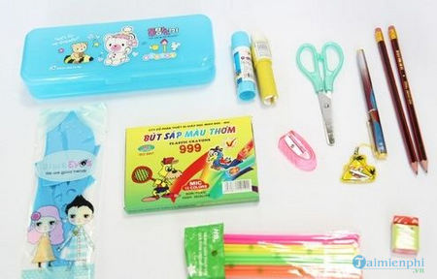

2. Thứ 2, chuẩn bị tốt về mặt thể lực
Có sức khỏe là có tất cả. Trẻ em vốn hiếu động và hiếu kỳ, vì vậy, dù trong thời điểm nào, có sức khỏe thì trẻ mớihọc tập tốt được, vì vậy, vấn đề sức khỏe vẫn nên được bố mẹ quan tâm. Bước vào lớp 1, bé sẽ bước vào môi trường học tập thực sự. Trẻ sẽ có những bài toán phải làm, những bài rèn viết, những vận động thể dục trong thời gian dài hơn,…Do vậy, để đảm bảo trẻ có đủ khả năng tiếp thu những bài học mới và hòa đồng tốt, bố mẹ nên chuẩn bị cho trẻ thể lực tốt nhất, có chế độ ăn uống, nghỉ ngơi hợp lý, kết hợp tăng cường thẻ dục thể thao cho trẻ.

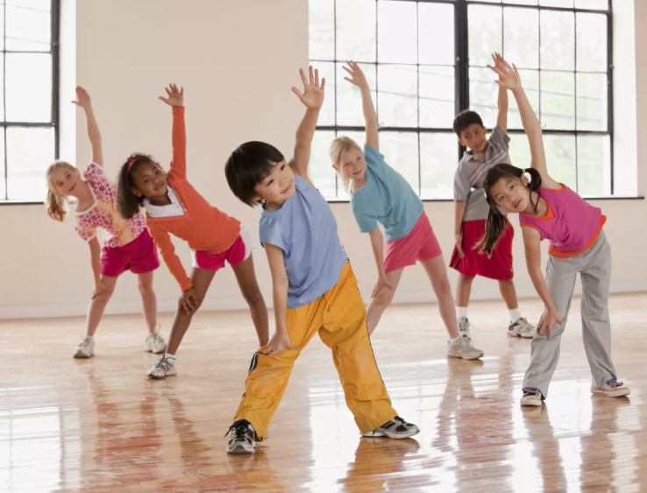

3. Thứ 3, rèn luyện các kỹ năng tự phục vụ cho trẻ trước khi vào lớp 1
Vào lớp 1, trẻ sẽ phải tự mình làm hết mọi việc: rửa tay trước khi ăn cơm trưa, sau khi đi vệ sinh, đắp chăn khi ngủ, ăn cơm, thậm chí là một số hoạt động trong học tập. Khi ở nhà, trẻ cũng cần thành thạo những kỹ năng cá nhân như đánh răng, rửa mặt, chuẩn bị cặp sách, quần áo trước khi đến trường, nhất là bé phải biết bảo quản đồ dùng cá nhân… Để bé tự tin và vui vẻ khi ở trường, ba mẹ nên tập trung rèn luyện thêm những thói quen cá nhân trên cho trẻ.

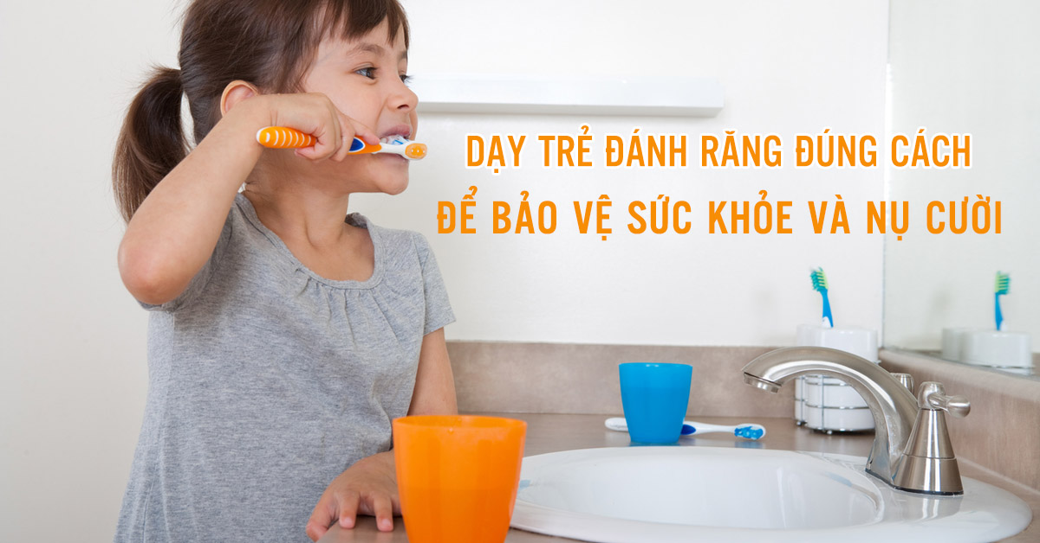

4. Thứ 4, chuẩn bị nền tảng kiến thức theo độ tuổi
Đây là vấn đề các bậc phụ huynh quan tâm nhiều nhất. Nhiều phụ huynh vẫn còn quan niệm sai lệch, họ cho rằng chuẩn bị cho con vào lớp 1 là chuẩn bị cho con biết đọc, biết viết, biết làm toán,…Nhiều phụ huynh vì quá nôn nóng, vì lo ngại con thua kém với bạn bè do nên đã dạy trẻ đọc, viết …trước khi vào lớp 1 bằng việc cho con học thêm…, chính các phụ huynh đang cắt ngắn tuổi thơ được vui chơi của con mình và tạo áp lực không đáng có cho trẻ, khiến trẻ chủ quan khi lên học lớp 1 vì mình đã biết và không chú ý khi cô giảng bài...”
Vậy cần trang bị cho con những gì?
Bố mẹ có thể tập cho trẻ cách cầm bút, ngồi đúng tư thế, biết lắng nghe, tập trung học tập, làm quen với các chữ cái, làm quen số đếm và các thao tác tính toán, thêm bớt đơn giản nhất từ những thứ xung quanh. Trẻ chưa phải học chữ trước khi vào lớp 1, nhưng việc làm quen như cách cầm bút, làm quen chữ cái, chữ số thì các phụ huynh nhất thiết phải trang bị cho con.

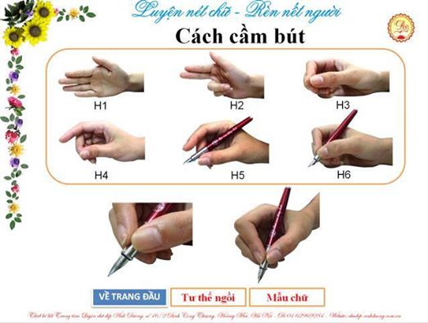

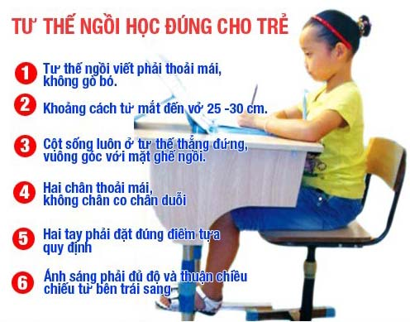

Mục đích cho trẻ làm quen chữ cái không chỉ nhằm cho trẻ nhận biết và phát âm chính xác 29 chữ cái, mà còn tạo cho trẻ hứng thú học tiếng mẹ đẻ, làm tiền đề cho trẻ thích ứng với tập đọc, viết ở bậc học tiếp theo.
Việc cho trẻ làm quen chữ cái có thể diễn ra mọi lúc mọi nơi. Bố mẹ có thể chuẩn bị những bộ chữ cái rời để hướng dẫn con, hoặc thông qua các trò chơi như đổ xúc xắc, tìm chữ cái trong từ, chữ nào biến mất…để trẻ có thể nhận biết mặt chữ và phát âm chính xác chữ cái.
Đối với việc làm quen với toán, thông qua trò chơi: Đếm, đếm, đếm: bố mẹ cùng con đếm mọi vật xung quanh. Đếm số bát trên bàn ăn, đếm số người trong gia đình, đếm xe qua lại trên đường
Bên cạnh đó, bố mẹ cũng cần trang bị, hướng dẫn con tư thế ngồi, cách cầm bút. Luyện sự khéo léo của đôi bàn tay qua các hoạt động như: Cho bé tô màu, tô chữ, nặn tượng, cắt dán…
Đồng thời, bố mẹ hãy cho bé vui chơi, khuyến khích bé tìm tòi, khám phá thế giới theo đúng độ tuổi, sở thích của mình. Điều này cũng sẽ giúp bé có thêm nhiều kiến thức xã hội khi bước vào môi trường mới./.

